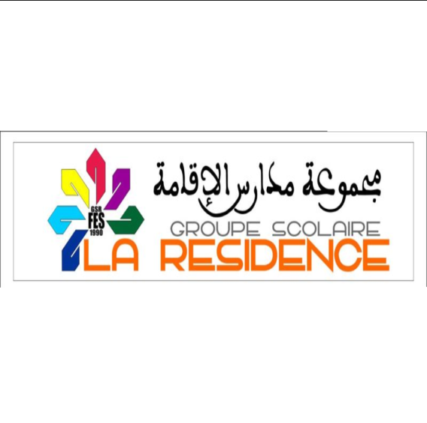

**MATERNELLE - PRIMAIRE - COLLEGE - LYCEE**

**Tél : 0535. 60.35.35 Fax : 0535.60.44.44**

**Liste de fournitures scolaires**

**2ème Section Année scolaire 2022/2023**

**Les manuels :**

**Dokadi Moyenne section 1er semestre Averbode CDPL**

**Dokadi Moyenne section 2ème semestre Averbode CDPL**

**Cahiers :**

2 Protèges cahiers (vert, jaune)

2 cahiers doubles lignes.

**Fournitures :**

4 Crayons noirs HB N° 2, taille-crayon (maped) , une gomme

3 Grandes boîtes de crayons de couleur gommés – Bic-

2 Paquets de stylos feutres

1 Paire de ciseaux à bouts arrondis

5 Paquets de Papiers canson (2 blanc + 3 en couleurs)

3 Rouleaux de papier crépon (couleurs différentes)

1 Paquet de papier gommé

2 Paquets de papier mousse pailleté

1 Paquet de pâte à modeler

4 grands tubes « UHU » (liquide)

2 Boîtes de peintures (en tube)

3 Pinceaux (N°10)

1 petit conte (convenable à l’âge de 4 / 5 ans)

2 Chemises plastifiées

4 Chemises cartonnées (1 bleue ciel , 1 jaune)

1 Chemise cartonnée élastique

3 Grandes boîtes de « Kleenex »

2 Photos d’identité

1 Classeur grand format (21 x 29)

1 Tablier de peinture

1 Gourde d’eau

1 Petit sac pour le goûter (sans roulettes)  
2 Paquets de papier mousse.

**N B : Les livres doivent être couverts avec étiquettes dessus.**

**\*Les sacs et les cartables à roulettes sont interdits à la maternelle.**